南京航空航天大学
毕业设计（论文）开题报告

学 院 | 航天学院
专 业 | 飞行器控制与信息工程
题 目 | 空天飞行器面向控制的构型参数化异构方法与实现
学生姓名 | 徐忠辉 | 学号 | 151820113
毕设地点 | 航天楼
指导教师 | 陈柏屹 | 职称 | 副研究员（自然科学）

2022年 3 月 7 日

结合毕业设计（论文）课题任务情况，根据所查阅的文献资料，每人撰写不少于2000字的文献综述：

- 空天飞行器发展概况
空天飞行器是一种集航空,航天技术于一身,兼具航空航天技术优势,可重复使用，既能满足民用运输需求又能执行军事任务的载人/无人飞行器。它实现了在大气层和空间自由穿梭飞行，具备廉价、便捷、安全、机动等优势，已成为了未来空间开发的关键技术，越来越受到世界各国的高度重视。
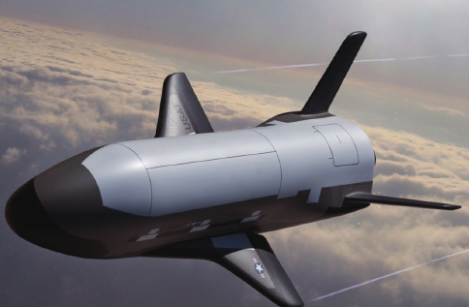
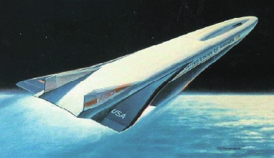
20世纪80年代起，世界上出现了发展空天飞行器的热潮，美、英、法、德、前苏联、日本等国都提出了各种空天飞行器计划和方案。在世界各国中，美国开展的空天飞行器项目占全球总数的50%以上。美国在1986年制定国家空天飞机（NASP）计划，意图发展一种单级入轨的航天运载器，能够彻底改变航天运输的状况，并通过X-30飞行器开展演示验证实验。NASP计划包含10余项从未进行过飞行试验的关键技术，由于技术、政治和经济等多方面的原因，1995年NASP计划下马。但NASP仍然为美国高潮声速技术发展奠定了技术基础，发展了发动机设计方法和CFD模拟技术，建立起大量的试验设备，培养了大批专门人才。
美国NASP计划下的X-30 飞行中的X-37B
德国推出一种两级入轨的“桑格尔”空天飞行器方案。一子级是一架高超声速运输机，采用涡轮冲压发动机，使用寿命为100次；二子级是轨道飞行器，采用火箭发动机，可用于载入或载物。英国HOTOL空天飞行器采用水平起降，单级入轨方式，从地面3500米长的跑道上水平起飞，以吸气式发动机推进到Ma5,然后转为火箭发动机推进。20世纪80年代各国提出的空天飞行器最后均因技术难度过高和经费的各种原因而最终下马。空天飞行器研究陷入低谷。
21世纪后，随着高超声速和组合动力技术的发展，空天飞行再次成为国际热点。2001年美国提出国家航空航天倡议（NAI），统筹协调发展高超声速技术、进入空间和空间技术三大方向。在NAI的倡议指导下，美国完成了空天飞行领域从技术层面到应用层面的全方位布局，2010年，美国X—37B轨道试验飞行器的成功发射，推动世界多国空天飞行器的研制全面升温。
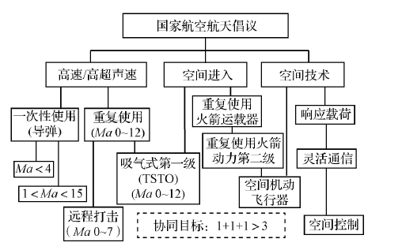
美国NAI倡议
俄罗斯启动了代号为“多用途空天系统”（MAKS）的空天飞行器的研制工作。“多用途空天系统”是可重复使用的超声速有翼飞机火箭系统，设想可以将20～60t的有效载荷送入轨道。2014年，英国公布了基于佩刀组合发动机SKYLON云霄塔单级入轨空天飞行器的新方案。2005年，德国提出一种亚轨道，带翼可完全重复使用两级高超声速飞行器SpaceLiner,用于洲际商业高速运输和重复使用空天飞行。
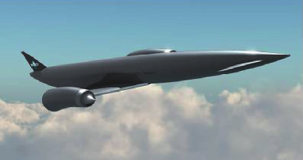
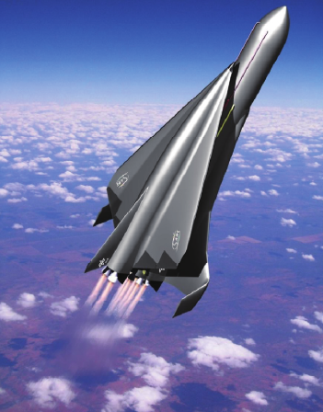
德国SpaceLiner两级飞行器 英国SKYLON飞行器
我国研发航天运输系统选择的技术道路和美国、俄罗斯等国家均不相同。中国航天专家提出一种立足于新一代运载火箭主要技术的串联式两级入轨重复使用运载器方案。该方案的主要特点是采用两级方案，降低了对发动机、材料、等技术的指标要求，从而可以立足于新一代运载火箭的成熟技术，技术基础较好。近年随着相关技术的逐步成熟，世界各国分别基于各自技术优势形成了多途径并举的空天飞行器发展路线，并取得了重大技术突破。由于空天飞行器具有巨大的商业价值和军事价值，世界各航空航天强国必定会更加重视空天飞行器的发展，进一步加大研制投入和加快研制节奏。
2、空天飞行器面向控制建模研究现状
2.1空天飞行器的动力学问题
空天飞行器在动力学上面临许多问题，其复杂性主要表现在宽域包线的速域差异性
高超声速空气动力学引起的气动非线性、推进和结构特性对飞行力学的耦合性、及环境变化等未知动态造成的不确定性。由于ASV飞行速域跨度大、飞行过程质量变化范围大，ASV的动力学特性在包线内有很大差异，无法兼顾飞行器低速飞行和高速飞行的静稳定性与性能表现。典型吸气式乘波体高超声速气动特性如图
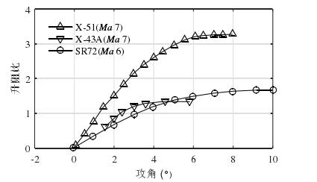
典型高超声速试验型号的升阻比特性
真实气体效应和粘性影响随着飞行的不断增加会逐渐显著。真实气体效应会造成飞行器
表面再和的增加、改变飞行器的俯仰力矩。在高马赫数下，边界层温度增加，边界层加厚，同样会影响飞行器表面的压强分布。飞行器姿态变化会影响系统的推力；同时推进系统进气到的气动条件也以约束的形式对飞行器的姿态有严格要求。此外，高超声速飞行器的细长体减阻布局加剧了气动与结构动力学的耦合特性。当结构弹性的自然频率耦合到飞行控制系统闭环带宽之内，会加剧增加设计飞行控制系统的难度。受限于新概念飞行器的发展过程与试验条件，ASV的设计仍然缺乏相应的数据支撑，同时如何获取ASV模型数据也是动力学建模上的一个难点。
2.2空天飞行器面向控制的建模方法概述
为了研究以上ASV动力学特性的主要问题以及其对飞行控制的影响，许多学者开展了深入研究。作为主要解决途径之一的面向控制建模技术显得十分必要。1991年，McRuer首先总结了ASV机身/推进一体化中面向控制建模的主要问题，定性地分析了控制形同对总体性能的影响，他指出ASV的空气动力学、推进系统、结构与控制在很大频率上具有严重的耦合特性，并提出多系统协作式设计思路才能实现飞行器总体性能优化。之后，马里兰大学的Chavez和Schmidt等人提出了ASV较为全面的纵向动力学解析模型。其中，气动特性计算采用二维牛顿流理论，超燃冲压发动机性能采用一维流假设进行气动/气动热分析。文献[13]总结出ASV飞行力学与反馈制导的主要问题，具体地提出了此类飞行器制导与控制系统设计相关的特性，进一步凸显了面向控制设计理念必要性。这些特性有：制导分析中的被控系统具有多变量、不稳定和非最小相位的行为，系统内的输入输出具有严重耦合现象。并且尽管制导律可以使得系统稳定，并具有较好的性能表现 ，但是此类飞行器固有的特性明显对与系统的闭环性能具有限制。
高超声速气动特性的计算一般采用美国空军和道格拉斯公司联合发展的超声速/高超声速任意构型程序（S/HABP）。（S/HABP）是超声速和高超声速空气动力学特性的工程估算成都，适用于任意复杂三维构型。该程序多年来一直由AFRL维护与自主。美国的兰利研究中心发展的航空航天飞行器交互设计系统的气动力特性模块，同样采用了类似的工程计算方法。这些工程计算方法主要依据高潮声速空气动力学的激波/膨胀波理论，其在气动特性计算中的效率极大地促进了面向控制建模技术的发展。推进系统机理建模主要包括外进气道模型与内流道模型。进气道特性工程计算是为面向控制的高超声速飞行器高效建模服务的。弹性体建模方法根据参考坐标系选取可以归为3类：浮动坐标系法、随转坐标系法和惯性坐标系法。其中，浮动坐标系法是目前柔性多体系统建模使用最广泛的方法。这种方法利用模态技术将多刚体力学与结构动力学相结合，在小变形和低速大范围的运动情况求解中具有较高的精度和较高的计算效率。
面向控制的ASV模型是指用于ASV控制系统分析与设计的动力学模型，目前常用的包含两类：一类是NASA在1990年提出的翼锥构型高超飞行器，另一类是升力体2维ASV模型。翼锥构型高超飞行器模型采用APAS程序进行气动特性计算。其中，亚声速及超声速部分采用基于统一分布式面元法程序的APAS,高超声速采用HABP。HABP采用切锥法和切楔法计算机身和机翼补件的表面压强，背风面采用Prandtl-Meyer法，粘性剪切力采用参考焓法。升力体2维ASV模型由Chavez提出用于研究NASP计划中的X-30飞行器的动力学特性。Parker在前人工作的基础上，总结性地提出了三种模型：ASV真实模型（TM），多项式拟合模型(CFM)与面向控制模型(COM)。Blender指出高超声速飞行器典型的纵向动力学与传统飞机主要区别在于结构动力学的耦合，并且指出气动弹性模型的不同直接导致动力学特性的不同。

国内外公开的飞行器模型的特征尺寸如下表
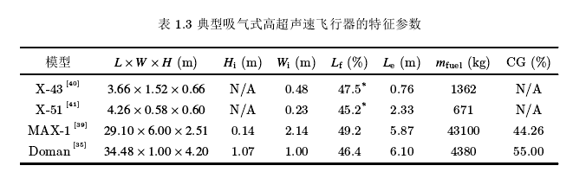
2.3、面向控制建模的必要性
ASV模型数据的获取需要综合考虑精度、成本与效率。传统的建模思路主要有两种：一种是基于理论的机理推导；另一种是基于数据的系统辨识。基于理论的机理推导需要根据相应物理现象抽象出数学模型，专业难度较大，而基于数据的系统辨识需要大量的有效数据，采用诸如深度学习等人工智能相关理论逼近系统响应，具有很强的工程应用价值。从确保模型数据的可信度出发，专业深度可以弥补数据的缺失；而大量的实验数据可以降低对专业深度的要求。综合学科深度与实验成本，采用面向控制的建模思路十分合适与必要。面向控制的建模思路：在有限的实验数据支撑下，综合基本的专业理论，构建可信度较高的对象模型。
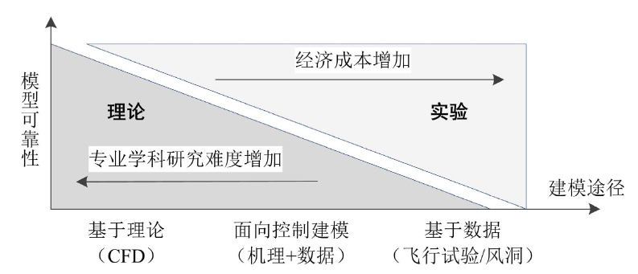

3、空天飞行器参数化建模方法
参数化几何建模是指采用一系列设计参数描述飞行器的几何构型，并自动生成几何外形的过程。几何外形的参数化建模方法主要借助与计算机辅助几何设计学科。一般采用自下而上的几何建模思路，从点、线、面的基础元素开始逐步构建飞行器的参数化外形实体。常用的建模方法有：离散坐标法、多项式曲线/曲面法、贝塞尔曲线/曲面法、类型形状函数法等。高超声速空气动力学的相关理论及工程实验结果表明：飞行器的受力分析可以通过一系列互不影响的平板在流场中的受力情况进行及时，因此，高超声速的空气动力学的面元法，及相应的工程计算方法应运而生。采用该方法可以通过对飞行器几何物面进行有限元划分，而非流场，大大提高了建模效率，但同时也对几何模型到有限元模型的转化提出了要求。基于以上分析，提出一种能够实现几何外形自动重构并生成面元模型的几何参数化方法，以此为多系统一体化分析与迭代设计的基础。 该方法的基本流程包括，首先，对飞行器外形特征进行分析，将飞行器的复杂几何外形通过一系列简单部件及其之间的约束关系进行表示。之后，通过三维曲面建模技术对简单部件的几何外形进行描述。最后，根据各部件的约束关系对其进行重组，从而获得飞行器的参数化外形。在几何参数化的过程主要包括部件拆解与三维曲面的生成。

参数化几何建模的基本流程如下图
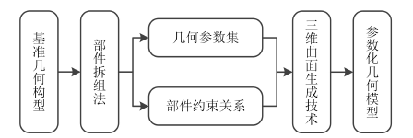
空间飞行器几何参数化模型主要包括两个步骤：定义飞行器部件与定义部件参数。首先，通过对典型飞行器的几何构型的分析，将常用部件进行归纳集成，构建可供程序调用的基本模块。然后，在根据部件的几何特征，采用三维曲面的参数化建模方法构建几何外形并定义部件参数。X-43A飞行器采用升力体气动布局与腹部吸气式冲压发动机方案。超燃冲压发动机安装在机身中下部。核心升力部件为机身，包括前体压缩面与后体膨胀段，通过定义剖面线沿轴线的变化规律进行构建。该飞行器包括一对水平尾翼与一对垂直尾翼。图中，深灰色区域分别表示飞行器的升降舵与方向舵。
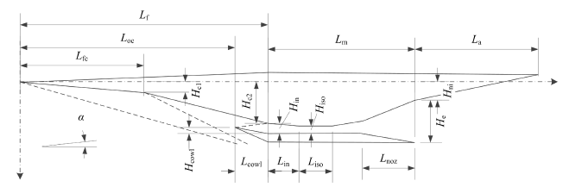
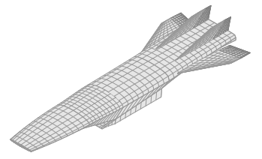
空天飞行器几何布局示意图
空天飞行器机身参数化模型示意图

适应飞行器参数化建模方法应有以下特点：几何形状变化广，生成效率高，表达简洁直观，参数尽可能少以降低计算量。传统的参数化建模方法有离散点方法，自由变形法，基于CAD软件的表示方法（B-样条曲线，NURBS曲线）和二次曲线方法。散点法是指优化设计的变量直接为离散点的坐标，离散点一般为模型表面的网格。由于设计变量使用的是模型表面的离散点，设计变量的数目太多，带来的计算量太大无法接受。基于CAD建模方法表达参数过多，不利于概念设计中各学科分析模型的简化设计。二次曲线法是通过已知的两个端点坐标，两个端点处的切线斜率以及该二次曲线的凸起程度这5个因素来确定一条曲线。这种方法虽然可以通过形状参数和控制点半径等少量设计变量实现截面形状的控制，但缺陷也很明显，参数点的获取需要求解二元二次方程组，有可能出现病态。美国波音公司的Kulfan等人提出了一种新方法，基于类型函数/形状函数变换的参数化方法（CST）。该方法具有明确的几何意义，控制参数少，适应性强，精度较高。该方法不仅可以用来翼型坐标的参数化，还可用于其他几何特征比如弯度和中弧线的参数化，在二维翼型和三维机翼等的气动优化方面很有很好的应用前景。CST方法得到了广泛研究。Calmar研究中心的David Bogue和Nick Crist基于CST参数化方法使用tranair++软件对翼型进行优化研究；密歇根大学的Macro Ceze对于CST参数化的特点进行研究，指出CST参数化方法具有参数扰动的敏感性以及几何形状表带的独特性等特点；加州理工大学的Kevin A.Lane和David D.Marshall应用CST参数方法对翼型进行反设计研究；西北工业大学的关晓辉研究了Bernstein多项式阶数对CST方法单值性和精度的影响，并将CST方法与B样条法、Hicks-Henne法和参数化翼型法的参数数量和表示精度进行了对比，证明了CST方法具有参数少，高精度，适应性好的优点。CST参数方法以其简洁性，鲁棒性，灵活性得到了广泛的认可。因此，采用CST方法描述三维曲面的剖面函数。本文将进一步研究基于CST方法的通用参数化建模方法。

参考文献：
[1] 陈柏屹. 空天飞行器面向控制一体化的建模及多系统关联特性分析[D].南京航空航天大学,2019.
[2] 陈立立. 参数化高超声速巡航飞行器组合布局设计与气动优化分析[D].国防科技大学,2019.
[3] 王骥飞. 高超声速飞行器气动外形一体化设计方法研究[D].西北工业大学,2018.DOI
[4] 邓帆,焦子涵,张栋,田书玲,范宇.面对称高超飞行器几何参数与总体性能相关性研究[J].飞行力学,2016,34(06):20-24+29.
[5] 高建力,唐硕,车竞,江志国.高超声速飞行器参数化几何建模研究[J].计算机仿真,2008(02):49-52+140.
[6] 王长青.空天飞行技术创新与发展展望[J].宇航学报, 2021, 42(07) : 807-819.
[7] 佘文学,刘凯,乔鸿.组合动力空天飞行器制导技术发展分析[J].战术导弹技术,2020(05):52-65.
[8] 姚德清,魏毅寅,杨志红,崔乃刚.空天飞行器制导控制技术研究进展与展望[J].宇航学报,2020,41(07):850-859.
[9] 王迅,蔡晋生,屈崑,刘传振.基于改进CST参数化方法和转捩模型的翼型优化设计[J].航空学报,2015,36(02):449-461.
[10] 关晓辉,李占科,宋笔锋.CST气动外形参数化方法研究[J].航空学报,2012,33(04):625-633.
[11] 卜月鹏,宋文萍,韩忠华,许建华.基于CST参数化方法的翼型气动优化设计[J].西北工业大学学报,2013,31(05):829-836.
[12] 李静,高正红,黄江涛,赵轲.基于CST参数化方法气动优化设计研究[J].空气动力学学报,2012,30(04):443-449.
[13]唐绍锋,张静.世界主要空天飞行器研制情况及未来发展趋势[J].国际太空,2017(10):30-37.
[14]徐亚峰. 基于CST参数化方法的飞机翼型快速设计研究[D].南京航空航天大学,2012.
[15]王立宁.空天飞行器气动技术研究[J].战术导弹技术,2018(04):32-37.DOI:10.16358/j.issn.1009-1300.2018.8.504.
[16]关晓辉,宋笔锋,李占科.CSRT与CST气动外形参数化方法对比[J].空气动力学学报,2014,32(02):228-234.
[17]冯毅,唐伟,任建勋,桂业伟,过增元.飞行器参数化几何建模方法研究[J].空气动力学学报,2012,30(04):546-550.
[18]樊博璇,陈桂明,曹逸群.高超声速再入飞行器气动布局多目标优化研究[J/OL].北京航空航天大学报：1-19[2022-02-25].DOI:10.13700/j.bh.1001-5965.2021.0566.
[19]汤继斌,王立宁.组合动力运载器气动布局与气动技术探讨[J].中国航天,2022(01):23-28.
[20]周嘉明.两级入轨空天飞机气动布局设计与仿真[J].电子技术与软件工程,2020(02):27-29.
[21]张宇飞,齐征,田世超,高世琦,杜新,陈林. 可重复使用高超声速飞行器气动布局设计[C]//第十一届全国流体力学学术会议论文摘要集.[出版者不详],2020:796.DOI:10.26914/c.cnkihy.2020.035932.
[22]杜涛,陈宇,蔡巧言,吴彦森.高超声速飞行器先进气动布局的设计原理研究[J].空气动力学学报,2015,33(04):501-509.
[23]冯毅,刘深深,卢风顺,唐伟,黄勇,孙俊峰,桂业伟.一种可重复使用天地往返升力体飞行器概念及其气动布局优化设计研究[J].空气动力学学报,2017,35(04):563-571.
[24]赵俊波,沈清,张鲁民,祝立国.一种高升力高超声速飞行器气动布局设计概念构想[J].战术导弹技术2011(02):11-14.DOI:10.16358/j.issn.1009-1300.2011.02.016.
[25]罗金玲,龙双丽,汤继斌,韩忠华,张阳.空天飞行器机翼/翼型的需求分析及应用[J].空气动力学学报,2021,39(06):101-110.
[26]王鹏,房帅,金鑫,张卫民.空天飞行器高超声速气动热特性计算方法[J].空气动力学学报,2017,35(05):640-644.
[27]杜斌.空天飞行器有何神奇[J].中国青年,2015(20):50-51.
[28]冯毅,肖光明,唐伟,桂业伟.类X-37运载器气动布局概念设计[J].空气动力学学报,2013,31(01):94-98.
[29]池沛,杨艳艳,陈宗基.空天飞行器建模分析与自主重构[J].航空学报,2008(S1):163-169+248.

[30]SCHMIDT D K, VELAPOLDI.J R.Flight dynamics and feedback guidance issues for hypersonic airbreathing vehicles[C] //Guidance, Navigation, and Control Conference andExhibit. 1999: 859- 871.
[31]Kulfan B M，Bussoletti J E. “Fundamental”parametricgeometry representations for aircraft component shapes.AIAA-2006-6948，2006.
[32]Kulfan B M. A universal parametric geometry representa-tion method-“CST”. AIAA-2007-62，2007.
[33]GERALD FARIN. Curves and surfaces for computer ai-ded geometric design: a practical guide [M]. AcademicPress，New York，1990.
[34]BRENDA M KULFAN. A universal parametric geome-try representation method -"CST”[R]. AIAA-2007-62，2007.
[35]DAVID L RODRIGUEZ，PETER STURDZA. A rapidgeometry engine for preliminary aircraft design[R].AIAA-2006-0929，2006.
[36] JK M oon, I Chois Perfom ance of channel estin a tion me thods forOFDM systems in a multipa th fad ing channe ls[ J]EEETransConsum er E lec tron ics2000，46 ( 1):161—170.
[37]Ciampa P D，Zill T，Nagel B，et al. CST parametrizationfor uncon ventional aircraft design optimization[C]//27thCongress of the International Council of the AeronauticalSciences (ICAS).Nice:[s. n.]，2010.
[38]Langtry R B，Menter F R. Correlation-based transitionmodeling for unstructured parallelized computational fluiddynamics codes[J].AIAA Journal，2009，47 ( 12 );2894-2906.
[39]Yepes J L，Hwang I，Rotea M. New algorithms for air-craft intent inference and trajectory prediction [].Journal of Guidance Control and Dynamics，2007，30(2):370-382.
[40]Hannigan R J. “Sanger: A Lead Concept.”Spaceflightin the Era of Aero-Space Planes [M]. Krieger PublishingCo.，1994.
2. 毕业设计（论文）课题要研究或解决的问题和拟采用的方法：

- 研究问题
1采用什么样的建模思路既能降低研究难度又能减少经济成本。
2采用什么样的几何参数化建模方法使参数尽可能少，同时能描绘出准确的几何外形。
3如何提炼特征参数，构建CAV参数化构型，满足鲁棒性，灵活性，简洁性。
4如何估算空天飞行器的气动特性，计算升阻比。
- 拟采用的方法
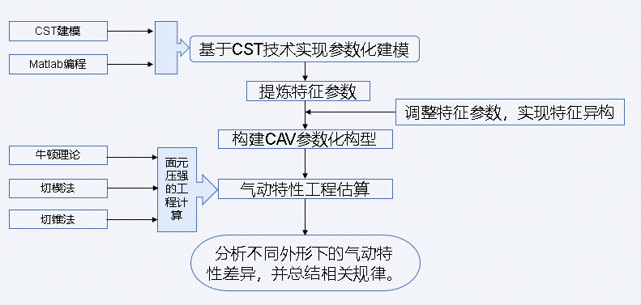
CST建模
本课题拟使用matlab编程建立并实现基于CST技术的通用化参数异构建模方法。在CST方法中，使用类别函数来定义几何外形的种类，形成基本的几何外形，所有同类型的几何外形都由这个基本的几何外形派生实现。使用形状函数来对类别函数形成的基本外形进行修正。
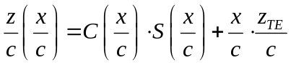.
在翼型的CST参数化过程中，调整类函数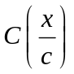的参数N1,N2，可以得到不同 形状的翼型
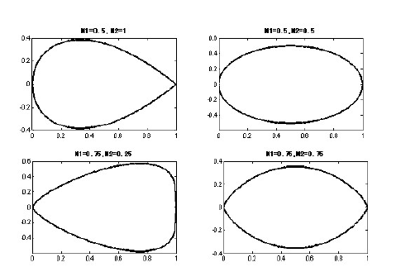
当N1,N2固定，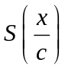 =1，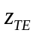=0时获得的图形，称为基础型。形状函数 控制着翼型前缘到后缘之间的翼型主体形状。形状函数比较常用的形式是加权的伯恩斯坦多项式，调整形状函数中的伯恩斯坦系数就可以对基础翼型进行修正。

气动特性工程估算
高超声速气动特性的预测主要有工程估算和数值模拟两大手段，气动布局是涉及到
各种概念类型以及尺寸特征，外形多样化，若直接采用数值模拟或者风洞实验研究会导致时间和财力成本加大。因此，快捷高效的工程估算在气动布局设计和优化中是十分重要的。首先对每个飞行器表面面元采用工程计算方法得到压强，之后采用叠加原理计算整机的气动特性。
飞行器的表面面元主要分为两类:四边形面元与三角形面元。四边形面元与三角形面元的主要区别在于面元的法向、面心坐标及面积的计算方法。不管是四边形面元还是三角形面元,用于气动特性计算的面元信息是相同的。对于单个面元,已知其外法向单位矢量为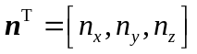，来流的速度矢量为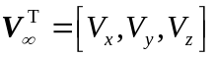。

面元基本信息
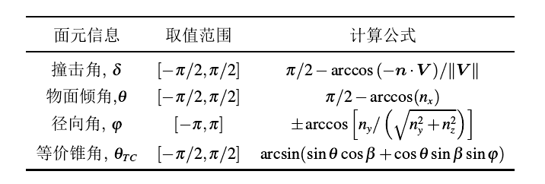

多种工程估算方法可以用于估算飞行器表面单个面元的气动系数，包括牛顿法、切楔切锥法、Dahlem-Buck法。要根据飞行器的外形、飞行条件选择合适的工程估算方法。

工程估算方法适用性总结
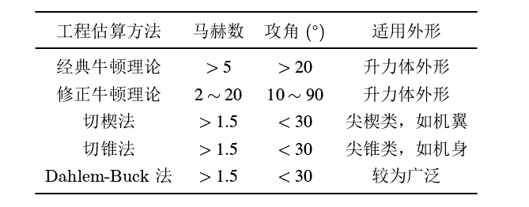

基于ASV的面元模型，根据选择的工程计算方法及来流参数计算流场作用在单个独立面元上的压强系数。之后，根据各个面元的面积、单位外法向等信息，计算各自的压强系数。最后，通过线性叠加可以获得飞行器总压强系数矢量与力矩系数矢量。

进度安排

2021.12~2022.01：调研相关研究背景与技术内涵；
2022.01~2022.03：研究参数化特征异构方法并编程实现；
2022.03~2022.04：完成CAV特征重构与异构分析；
2022.04~2022.06：整理研究内容，撰写毕业报告；

课题难度： £ 适中 £ 难度较小 £ 难度较大
课题工作量： £ 适中 £ 较小 £ 较大
总体评价： £ 优 £ 良 £ 中 £ 及格 £ 不及格

其他意见：

（说明：教师在系统中勾选后，学生才能打印）
指导教师签字: 年 月 日
系所/专业审查意见：
系主任签字： 年 月 日
说明： 开题报告作为毕业设计（论文）答辩委员会对学生答辩资格审查的依据材料之一，
此报告应在导师指导下，由学生填写，经导师签署意见及系审查后生效。

